中間発表 スライド設計書 v5
論文題目：水晶振動発振器の位相同期制御による高純度信号作成
福井晴士郎 ／ 指導教員：齋藤 晴雄
※ v5：制御ロジック(4-5)を本文に反映し図を追加、4-4 予備実験に感応度の図を追加、05 実験と結果を『どのフォルダ／どの.mを実行するか』の表に簡素化、03 先行研究は別Word(検討用)に整理。詳細は末尾「v4→v5 変更点」。
■ フォーマット方針（卒論 20250205 に準拠）
・配色：濃紺アクセント＋白背景＋黒文字
・見出し：「0X. セクション名」、左に濃紺の縦バー
・Index：番号付きシェブロン（01–06）
・箇条書き：■（第1階層）／●（第2階層）／→（補足）
・表：濃紺ヘッダ（白文字）＋淡灰の交互行
・目標は「課題1／課題2」で提示（卒論流）
■ 00. Index（章構成）
・01 研究背景
・02 本研究の目標
・03 先行研究
・04 研究方法
・05 実験と結果
・06 考察と今後の展望
・（Appendix）
01. 研究背景
1-1 前提
・通信・測位・計測といった技術は、基準となる正弦波信号の純度に支えられている
・位相雑音＝位相のゆらぎ。純度が高いほど各応用の性能が向上する
1-2 現状
・最高純度は原子時計・水素メーザー（大型・高価で外部基準に依存）
・GPS規律発振器（GPSDO）：毎秒パルスは大気・電離層で数nsのゆらぎ。長時間で平均され純度向上、10秒〜1分では精度が要る
・OCXOは短時間の安定度に優れるが単体には限界
図：市販各機の位相雑音（10 MHz 換算）
1-3 課題
・近傍（0.01–0.1 Hz）の純度をどう高めるかが論点（卒論の『0.1 Hzへの帯域拡張』と地続き）
－ 市販データは概ね1 Hz止まり → 近傍（0.01–0.1 Hz）は本研究の高分解能測定で補う位置づけ
✔（決定）dBc/Hz図はP2（bench_p2_curated）で確定
02. 本研究の目標
・課題1：安価な水晶発振器（OCXO）で、可能な限り高純度な基準信号源を実現する
・課題2：複数のOCXOを同期・平均し、単体の純度を超える基準信号源を実現する
－ 無相関雑音の平均効果（N台で 1/N、2台で約3 dB）は先行研究で示された既知の原理。本研究はこれを水晶OCXOで実時間・実機に適用する
－ そのために ①雑音を加えずに同期する制御 ②近傍位相雑音の高分解能測定 が必要
・究極のゴール：位相雑音のない理想的な正弦波
✔（決定）「2台で約3 dB」は本研究の目標・主張ではなく、先行研究で既知の平均化効果として03で扱う。本研究の目標は『単体を超える純度の実現』
03. 先行研究
・本研究は『発振器を同期・平均して位相雑音を改善する』系譜に位置する。下表の4件は次の論理の連鎖をなす：
① 平均で純度が向上する理論 → ② それを正しく測る計測技術 → ③ 特に近傍 f<1 Hz を測る技術 → ④ 平均化が実際に起こる実証
文献 | 主な内容 | 本研究との関係
Chang–York (1997) | 結合発振器の位相雑音が台数Nで 1/N となる理論（原典） | ① 平均化による純度向上の理論的根拠
Rubiola『Phase Noise and Frequency Stability in Oscillators』(2008) | 位相雑音・周波数安定度の計測法の基盤 | ② 測定・評価法の土台（卒論でも引用）
Rubiola–Giordano (2010) ※要確認 | 相互相関法による f < 1 Hz の位相雑音計測 | ③ 近傍（0.01–0.1 Hz）測定の方法論
Zhang ほか (2015) | 光結合発振器アレイで位相雑音が 1/N となることを実証 | ④ 平均化効果の実証例（光領域）

・位置づけ（新規性）：10 MHz の水晶発振器を能動的フィードバックで複数同期し、位相雑音を改善した報告は確認されていない
－ 既往の実証はマイクロ波VCO・光機械振動子・原子時計の合成に限られる
－ ※要確認：Rubiola–Giordano(2010) は文献の特定が一意でない。候補＝相互相関法の原典 Rubiola–Giordano(2000)／干渉計方式(2002)／相互スペクトル法 Rubiola–Vernotte(2010)。別紙で併記し原典照合のうえ確定
✔（対応）先行研究の詳説は別Word『中間発表_先行研究_検討用_v1.docx』に整理（4件の解説＋論理の連鎖＋新規性）。本スライドは上表を要約として用い、本番は各文献を図解付きで個別に説明
04. 研究方法
4-1 本研究のアプローチ：複数OCXOの能動同期と出力平均
・先行研究で確立した平均化の原理（無相関雑音は N台で 1/N、03参照）を前提とする
・本研究のアプローチ：複数のOCXOをデジタル制御の能動的フィードバックで実時間同期し、位相を揃えた上で出力を平均する
・平均には各発振器の位相が揃うことが前提。その同期を『雑音を加えずに』行うことが本研究の中核課題
・国際原子時（TAI）のクロックアンサンブルの発想を、小規模・実時間で水晶OCXOに適用する
✔（対応）4-1は先行研究(03)の原理の再掲ではなく、本研究固有の方式（能動FB同期＋出力平均）に焦点を置き重複を回避
4-2 実験系
・OCXO 2台、デジタルオシロ（SIGLENT）で位相差（FRFR）を観測、NI製DAQで制御電圧を一方へ印加
・PIC（マイコン）で 10 MHz → 48 kHz に変換し、TASCAM でステレオ録音 → ヒルベルト変換で解析
図：実験系ブロック図
✔（決定／pptx段階）手書き図（image1.png）に正確にのっとり白黒で清書。FB→OCXOの帰還矢印とPC(MATLAB)ラベルを追記。作図はpptx作成段階で実行
4-3 測定法：オーディオレコーダを使う理由（卒論の測定法を継承）
・録音による低オフセット位相雑音測定を用いる（既に確立した手法）
・録音＋ヒルベルト変換は高分解能（10秒測定で std 20–30 ps）で、近傍位相雑音を高精度に評価できる。長時間測定が可能で 0.01–0.1 Hz に向く
－ DFTの最小周波数 Δf=0.1 Hz には10秒測定が必要 → オシロは25Gサンプルで非現実的、レコーダは1.92Mサンプルで実現可能（サンプル数比較表）
✔（対応）PPTXでは卒論の該当図表をそのまま使用（再作図しない）。スライド上に『卒論からの引用』等の注記は付けない
4-4 予備実験：フィードバックのための感応度（プラントゲイン K）同定
・制御電圧を最小単位（1 LSB ≈ 305 µV）ずつ階段状に変化させ、各段（10 s）のFRFR傾き [ns/s] を計測
・各段の傾きを電圧増分に対して直線回帰し、その傾きからプラントゲイン K を同定：K ≈ 860 ns/(V·s)（当初想定 81 の約10倍、再現性1%以内）。電圧→FRFR傾きの感応度として扱う
－ 1 LSB あたり FRFR傾き変化 ≈ 0.26 ns/s（10 sで約 2.6 ns）
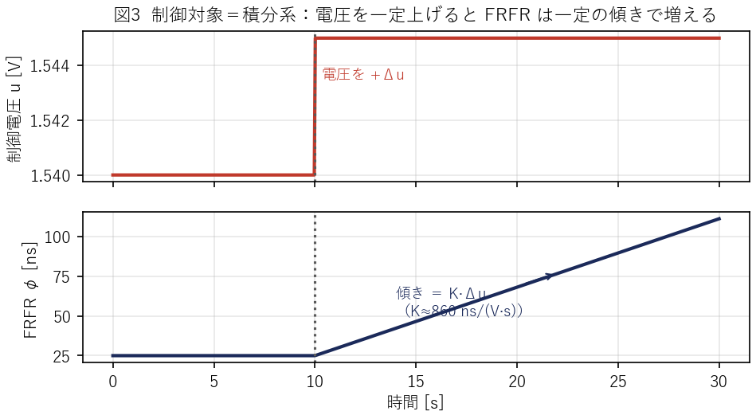
概念図：電圧を一定上げるとFRFRが一定の傾きで増える ＝ その傾きが K（実データの回帰図は下記スクリプトで生成）
✔（回答）K同定図は新規コード不要。回帰解析 analyze_lsb_step_260605 が _slope.png（傾き vs 電圧増分）を出力。さらに新規 sim_frfr_model_260610_v0 で実測(260610)から K を回帰同定し K≈860 を検証＋決定論シミュと実測波形を比較できる
－ 使用スクリプト：260605/analyze_lsb_step_260605.m（要 260605 CSV）／ 260610/sim_frfr_model_260610_v0.m（実測 frfr_model_*.csv から K 回帰＋電圧・FRFR波形を実測と重ね描き）
－ 260605 CSVがリポジトリに無い場合は frfr_lsb_step_260605_v0 で再測定、または 260610 の実測CSVを sim_frfr_model_260610_v0 に渡す
4-5 制御ロジック
・出自：状態方程式に基づく制御の例題（ACC＝Adaptive Cruise Control, 車両追従制御）を波動系に置き換えたもの。位置→位相差FRFR、速度→周波数差、加速度入力→制御電圧、車間距離→目標FRFR と対応づける
・方式：位相のズレ e と周波数のズレ Δf の2つを使う2状態フィードバック。位相誤差 e から望ましい周波数補正を決め（比例）、それを生むのに必要な電圧の段数へ逆算 → 必要なときだけ最小1段（不感帯）だけ動かす
・要点：補正が最小刻み（1 LSB）未満なら電圧を動かさない（不感帯）。これにより同期動作そのものが余分な位相雑音を持ち込まない（PID＝過剰動作で短期雑音、と対比）
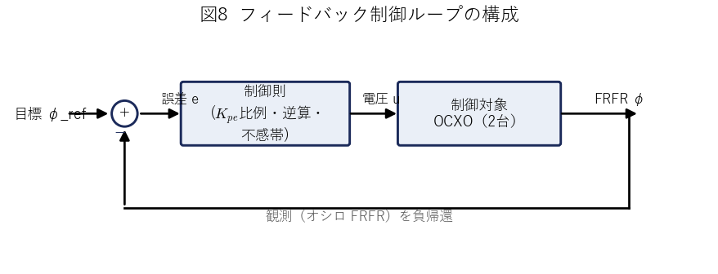
フィードバック制御ループ：目標→誤差→制御ロジック→電圧→OCXO→FRFR→負帰還
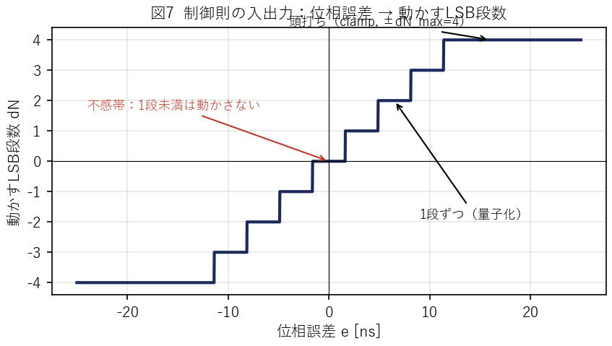
制御ロジックの入出力：位相誤差→動かす段数（不感帯・段階的・頭打ち）
✔（反映）制御ロジックを本節に反映。詳説（数式・パラメータ表・各図・議論論点）は別紙『中間発表_制御則_検討用_v4.docx』。実装は frfr_model_260610_v1.m
－ シミュレーション検討：電圧・状態の波形は決定論シミュ sim_frfr_model_260610_v0.m で実測と比較可能。dBc/Hzシミュは雑音モデル前提のため理想評価に留める（別紙6章）
05. 実験と結果
・主結果：実測モデル（K≈860）に基づくモデルFB（Kp_e=0.08）は、無制御（HOLD）と同等の近傍位相雑音のまま同期できる（差 ≈ 0 dB）＝同期時に位相雑音を持ち込まない。比例・微分（PID）制御は過剰動作で短期雑音を生む（対比）
・実行はユーザー側。どのフォルダのどの .m を回すかを下表にまとめる（フォルダはすべて worklog/2026_semester_S/ 配下）：
目的 | フォルダ | 実行する .m ファイル
録音WAV→ジッタ解析（model/PID） | 260610 | analyze_jitter_260610.m
主結果図：モデルFB(Kp_e=0.08) vs HOLD の2条件 | 260610 | compare_kpe08_hold_260610.m
3条件比較（PID / モデルFB / HOLD） | 260610 | compare_jitter_260610.m
（取得）モデルFB録音・Kp_e掃引 | 260610 | frfr_model_260610_v1.m
（取得）低ゲインPID録音 | 260610 | frfr_pid_lowgain_260610_v1.m
（新規）決定論シミュ vs 実測の比較 | 260610 | sim_frfr_model_260610_v0.m

－ 主結果図の生成手順：録音WAVから Am = analyze_jitter_260610(wav, segmap_csv, offset, "model") を作り、compare_kpe08_hold_260610(Am) を実行（→ 260610_kpe08_vs_hold.png）。個別図 model_kpe0.08_PN.png / model_HOLD_PN.png は既存
06. 考察と今後の展望
・考察：実測モデルに基づく制御により、雑音を持ち込まずに同期する段階に到達した
・今後：同期した2台を合成器で平均し、先行研究で既知の平均化効果（2台で約3 dB）を実機で実証 → N台へ拡張 → 双方向（相互）結合へ発展（1/N には相反結合が前提）
▼ 決めること／悩み
・アラン分散・市販基準（GPSDO 等）への接近を今後にどこまで書くか
■ （Appendix・任意）
・単位換算（dBc/Hz ↔ 秒・ps）、Rubiola の power laws / Allan variance
✔（対応）Appendixは卒論のAppendixをそのまま持ってくる
■ v4→v5 変更点
・4-5『制御則（FB関数の中身）』→『制御ロジック』に改題し、内容（ACC由来・2状態FB・逆算・不感帯）と図（FBループ図・入出力特性）を本文に反映
・4-4 予備実験：感応度（K）の概念図を追加。実測からのK検証＋決定論シミュ（sim_frfr_model_260610_v0）を追記
・05 実験と結果：『どのフォルダ／どの.mを実行するか』の表に簡素化（実行はユーザー側）
・03 先行研究：詳説を別Word『中間発表_先行研究_検討用_v1.docx』に整理。Rubiola–Giordano(2010)の文献特定は要確認
・(a)決定論シミュを実装（260610/sim_frfr_model_260610_v0.m）。(b)dBc/Hzシミュは不要の判断
■ 残る検討事項（▼）と図の生成タスク
・章ごとの枚数配分（卒論は本編13枚）
・06：アラン分散・市販基準（GPSDO等）への接近をどこまで書くか
・先行研究：Rubiola–Giordano(2010) の文献を原典照合して確定（別紙に候補併記）
－ 図タスク①：4-4のK回帰／決定論シミュ … 260605/analyze_lsb_step_260605.m（要CSV）, 260610/sim_frfr_model_260610_v0.m（実測CSV）
－ 図タスク②：05の2条件図 … 260610/compare_kpe08_hold_260610.m（事前に analyze_jitter_260610.m、要 WAV）
－ 図タスク③：4-2 実験系図の白黒清書（pptx段階）

